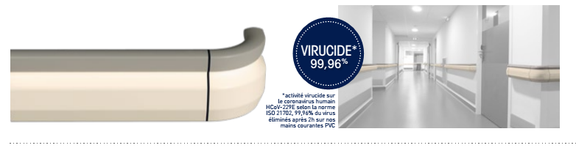
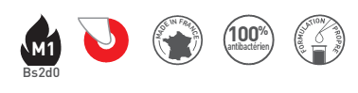



DESCRIPTIF-TYPE

LINEA’DUO
MAIN COURANTE PARE-CHOCS - HAUTEUR 150 MM

- Description : fourniture et pose d’une main courante pare-chocs (de type Linea’Duo de SPM). Sa hauteur est de 150 mm, son épaisseur de 40 mm et son encombrement de 95 mm. Elle est constituée de profilés en PVC antibactérien classé M1 (Bs2d0) et coloré dans la masse de 2 mm d’épaisseur qui combinent une partie supérieure complètement lisse : main courante trilobée de 40 mm et une partie inférieure matifiée : pare-chocs. Les profilés de la main courante et du pare-chocs viennent se clipper sur un rail continu en aluminium de 2 mm d’épaisseur et se terminent par des accessoires en PVC antibactérien teinté dans la masse, lisses pour la main courante et matifiés pour le pare-chocs (embouts, angles externes / internes à 90°). L’ensemble s’emboîte dans un support de fixation en PVC. Elle est équipée de joints bactéricides.
- Environnement : sa formulation est exempte de métaux lourds y compris de plomb et d’étain (valeurs négligeables inférieures à 50 ppm), ainsi que de CMR1 et CMR2 permettant de recycler 100 % des déchets et de répondre à 7 cibles de la démarche HQE. La stabilisation thermique est réalisée au calcium - zinc. Le niveau d’émission de substances volatiles dans l’air intérieur a été testé selon la norme ISO 16000-6 et est très faible (A+) selon le décret n° 2011-321 du 23 mars 2011 et l’arrêté d’application du 19 avril 2011. 100 % du produit est recyclable.
- Coloris : au choix du maître d’œuvre dans la gamme du fabricant.
- Mode de pose : partie haute du profilé au maximum à 0,90 m du sol. Fixation sur support à visser au mur tous les 0,80 m (0,60 m dans les circulations fortement sollicitées et sur des supports muraux plus légers type plaque de plâtre). Embouts retournant au mur et angles sont à fixer avec des vis autoforeuses.
